**PENGEMBANGAN WEB (TEORI)**

**LAPORAN EKSPERIMEN PERBANDINGAN METODE AUTENTIKASI STATEFUL DAN STATELESS**

*Laporan ini disusun untuk memenuhi tugas 1 mata kuliah Pengembangan Web (Teori)*



Disusun oleh kelompok B4:

Asri Husnul Rosadi 221524035

Faris Abulkhoir 221524040

Mahardika Pratama 221524044

Muhamad Fahri Yuwan 221524047

Najib Alimudin Fajri 221524053

Sarah 221524059

Septyana Agustina 221524060

Dosen Pengampu:

Joe Lian Min, M.Eng.

**JURUSAN TEKNIK KOMPUTER DAN INFORMATIKA**

**PROGRAM STUDI D4 TEKNIK INFORMATIKA**

**POLITEKNIK NEGERI BANDUNG**

**2024**

# **DAFTAR ISI**

**DAFTAR ISI** i

**A.** **IDENTIFIKASI PROBLEM** 1

**B.** **DESKRIPSI PROBLEM** 1

**C.** **METODOLOGI EKSPERIMEN** 1

**D.** **PELAKSANAAN EKSPERIMEN** 1

**E.** **ANALISIS HASIL EKSPERIMEN** 2

# **IDENTIFIKASI PROBLEM**

Pengujian ini bertujuan untuk membandingkan kinerja dua metode autentikasi yang umum digunakan, yaitu autentikasi stateful dan stateless. Fokus utama dari perbandingan ini adalah untuk menilai performa masing-masing metode dalam hal waktu respons, throughput, dan kemampuan menangani sejumlah Virtual Users (VUs) yang berbeda.

# **DESKRIPSI PROBLEM**

Dalam konteks pengembangan aplikasi web, autentikasi stateful dan stateless merupakan dua pendekatan utama untuk mengelola sesi pengguna. Metode stateful menyimpan informasi sesi di server, sementara metode stateless menyimpan informasi sesi di sisi klien. Keduanya memiliki kelebihan dan kekurangan yang berbeda, dan penting untuk mengevaluasi bagaimana mereka berperforma di bawah beban yang berbeda untuk memilih metode yang paling sesuai dengan kebutuhan aplikasi.

# **METODOLOGI EKSPERIMEN**

Pengujian:

1. Stateful Authentication:

* Tujuan: Menilai kinerja autentikasi stateful dengan berbagai jumlah VUs.
* Pengaturan: 10, 50, dan 100 VUs.
* Durasi: 1 menit dengan graceful stop 30 detik.

1. Stateless Authentication:

* Tujuan: Menilai kinerja autentikasi stateless dengan berbagai jumlah VUs.
* Pengaturan: 10, 50, dan 100 VUs.
* Durasi: 1 menit dengan graceful stop 30 detik.

Metrik yang Dinilai:

1. Waktu respons rata-rata
2. Throughput (jumlah permintaan per detik)
3. Waktu tunggu (time-to-first-byte)
4. Jumlah permintaan yang berhasil
5. Penggunaan sumber daya (jika tersedia)

# **PELAKSANAAN EKSPERIMEN**

Eksperimen dilakukan dengan menggunakan alat pengujian beban yang sesuai. Setiap pengujian dilakukan dengan konfigurasi yang sama untuk setiap metode autentikasi, dengan fokus pada memantau dan merekam hasil dari parameter performa utama seperti waktu respons, throughput, dan waktu tunggu.

# **ANALISIS HASIL EKSPERIMEN**

1. Hasil:

Stateful Authentication:

* 10 vus

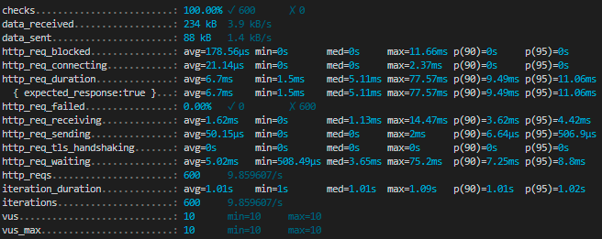

* Waktu Respons (avg): 6.7ms
* Throughput: 9.86 req/s
* Waktu Tunggu (avg): 5.02ms
* 50 vus

* Waktu Respons (avg): 9.86ms
* Throughput: 48.89 req/s
* Waktu Tunggu (avg): 6.09ms
* 100 vus

* Waktu Respons (avg): 9.86ms
* Throughput: 97.51 req/s
* Waktu Tunggu (avg): 8.19ms

Stateless Authentication:

* 10 vus

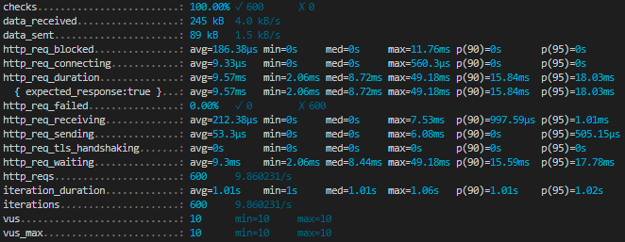

* Waktu Respons (avg): 9.57ms
* Throughput: 9.86 req/s
* Waktu Tunggu (avg): 9.3ms
* 50 vus

* Waktu Respons (avg): 13.62ms
* Throughput: 48.68 req/s
* Waktu Tunggu (avg): 13.38ms
* 100 vus

* Waktu Respons (avg): 13.19ms
* Throughput: 97.67 req/s
* Waktu Tunggu (avg): 13.19ms

1. Pros dan Cons

Stateful Authentication:

* Pros:
  + Waktu Respons Lebih Cepat: Pada jumlah VUs yang lebih kecil, stateful menunjukkan waktu respons yang lebih cepat dibandingkan dengan stateless.
  + Throughput Lebih Tinggi: Mampu memproses lebih banyak permintaan per detik pada semua tingkat VUs.
  + Kinerja Stabil: Waktu respons dan throughput relatif stabil bahkan dengan peningkatan jumlah VUs.
* Cons:
  + Overhead Server: Memerlukan manajemen sesi di server, yang dapat menambah overhead dan kompleksitas.
  + Kapasitas Terbatas: Skalabilitas bisa menjadi masalah jika jumlah pengguna atau sesi yang aktif sangat tinggi.

Stateless Authentication:

* Pros:
  + Desain Sederhana: Mengurangi overhead server karena semua informasi sesi disimpan di sisi klien.
  + Skalabilitas Lebih Baik: Biasanya lebih mudah untuk diskalakan karena tidak memerlukan penyimpanan sesi di server.
* Cons:
  + Waktu Respons Lebih Lama: Pada VUs yang lebih kecil, waktu respons lebih lambat dibandingkan dengan stateful, dan perbedaannya menjadi lebih signifikan dengan peningkatan jumlah VUs.
  + Penurunan Performa dengan Skala: Waktu respons dan throughput mulai menunjukkan penurunan lebih cepat dengan peningkatan jumlah VUs..

1. Kesimpulan

Eksperimen ini menunjukkan bahwa metode stateful memiliki keunggulan dalam hal waktu respons dan throughput pada tingkat VUs yang lebih rendah. Namun, metode stateless menunjukkan performa yang sebanding pada tingkat VUs yang lebih tinggi dan mungkin lebih sesuai untuk aplikasi dengan kebutuhan skalabilitas yang tinggi. Pemilihan antara stateful dan stateless harus mempertimbangkan kebutuhan spesifik aplikasi dan kapasitas infrastruktur.